Освоить правила пожарной безопасности детям помогает игра КВН
В Учебно-методическом центре по ГО и ЧС города Москвы прошла городская игра КВН на противопожарную тематику среди обучающихся образовательных организаций столицы.
Изучить правила основ безопасности жизнедеятельности можно не только на уроках и практических занятиях в школе, но и в виде увлекательной творческой игры команд весёлых и находчивых.
Школьная игра КВН проводилась в рамках городского конкурса «Огонь-друг, огонь – враг» с целью широкого привлечения молодёжи Москвы к проблеме безопасности. В этом году заданием игры стала тема «Город Безопасности».
Командам предстояло сразиться в четырех конкурсах: приветствие «Пламенный привет», музыкальный конкурс «Запомните, дети, правила эти!», озвучка «О делах пожарных в шутку и всерьез», домашнее задание «Сказка ложь, да в ней намек».
В финале в остроумии, находчивости, музыкальности и знании правил пожарной безопасности состязались девять команд: ГБОУ Школа №771 «Новое поколение», ГБОУ Школа № 1158 «Зажигалки», ГБОУ Школа № 64 «Искорки», ГБОУ Школа №2073 «Ребята Агонь», ГБОУ Многопрофильная Школа № 1220 «АТАС!», ГБОУ Школа № 1280 «Смешная параллель», ГБОУ Школа № 1368 «Бутовские Ботаники», ГБОУ Школа № 1383 «Оранжевое настроение», ГБОУ Школа № 1598 «Элементарно».
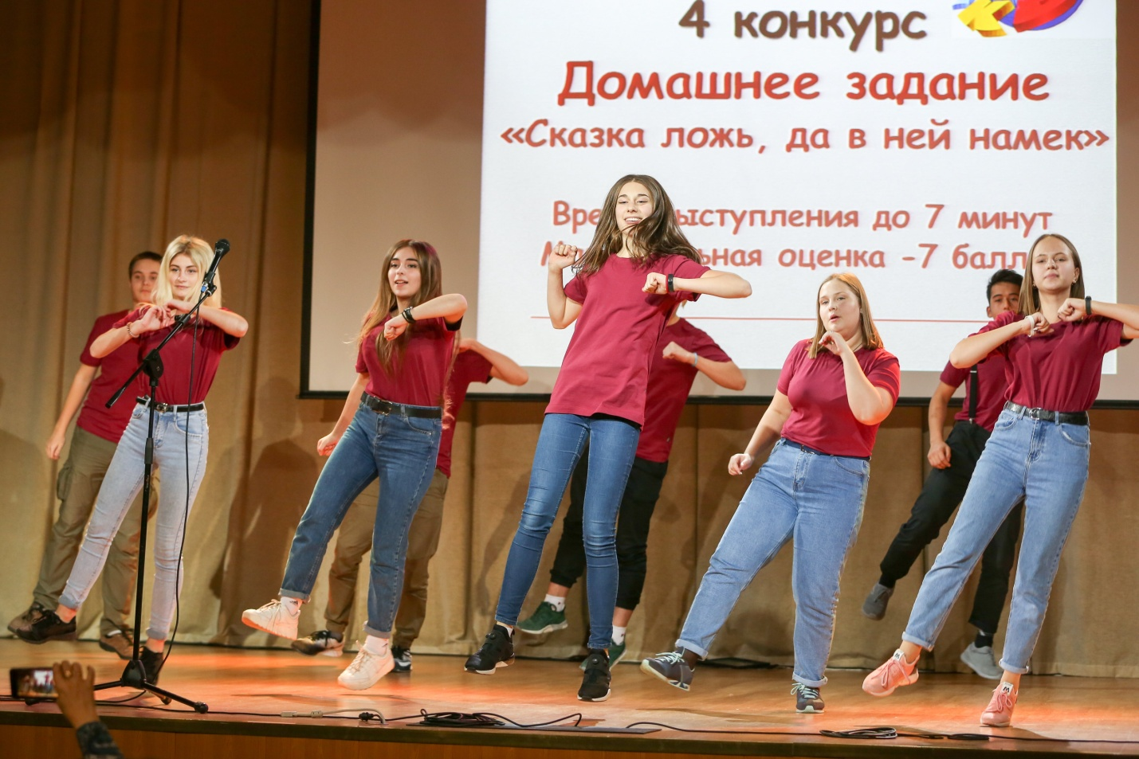
Желающих посмеяться от души и поддержать бурными овациями команды собралось так много, что в зале практически не было свободных мест.
Все команды подготовились серьезно и на протяжении всех состязаний поддерживали высокий градус игры, радуя зрителей и членов жюри шутками и оригинальностью исполнения.
В этот день членам жюри, в состав которого вошли представители Главного управления МЧС России по г. Москве, ВДЮОД «Школа Безопасности», чемпионы Лиги КВН Московского педагогического государственного университета и Высшей школы печати и медиа индустрии, оказалось не просто выбрать победителя. После долгих и горячих обсуждений были объявлены результаты.
В средней возрастной категории лучшей стала команда «Ребята Агонь» из ГБОУ Школа №2073, в старшей - команда «Элементарно» из ГБОУ Школа № 1598.
Второе место заняли команды «Искорки», «Оранжевое настроение», третье - «Бутовские Ботаники», «Новое поколение» соответственно. Все победители и призеры получили грамоты, кубки и подарки.
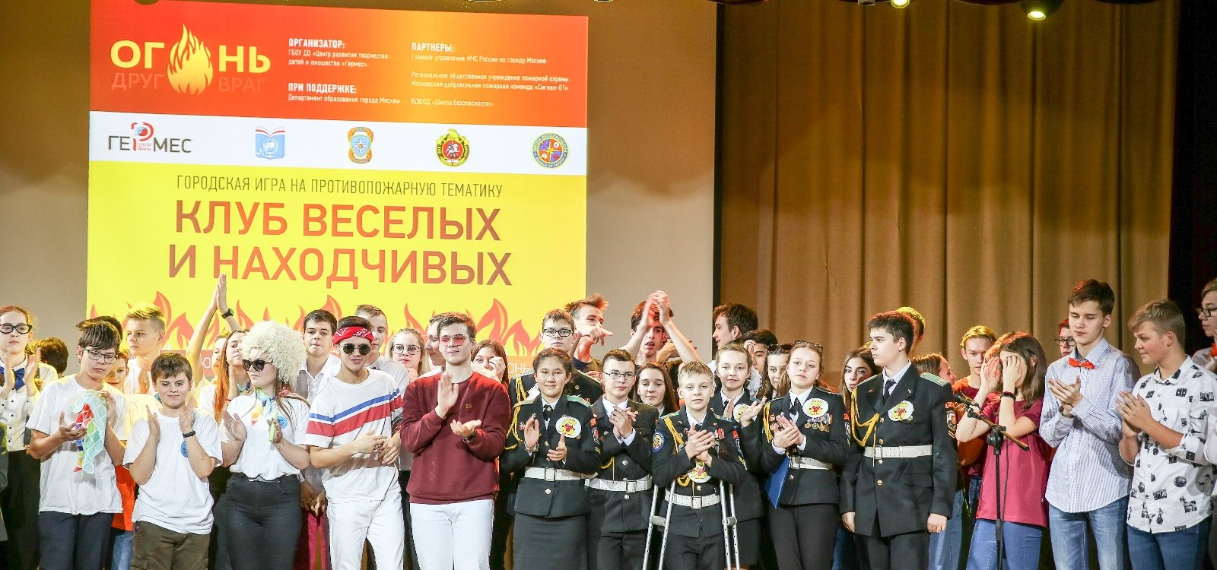
Оригинальность, зрелищность и нестандартный подход к шуткам на тему пожарной безопасности сделали игру КВН в этом году яркой и эмоциональной.

Представители Главного управления МЧС, ВДЮОД «Школа Безопасности», организаторы конкурса «Огонь –друг, огонь –враг» ГБОУ ДО ЦРТДЮ «Гермес» выражают огромную благодарность руководителям команд финалистов и ребятам-участникам, подарившим столько улыбок и радости зрителям и членам жюри!

